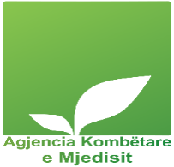

Edukimi mjedisor për kompostimin e mbetjeve organike

Momente gjatë orës edukative me nxënës të shkollave 9-Vjeçare “Hasan Prishtina”, “28 Nëntori”, “Hasan Vogli”, “7 Marsi”, “Ibrahim Brahja” mbi kompostimin e mbetjeve organike që luan një rol të rëndësishëm për menaxhimin e mbetjeve dhe ruajtjen e natyrës.
Biseduam dhe diskutuam mbi rëndësinë e ndarjes së mbetjeve organike me qëllim kompostimin e tyre si dhe përfitimet mjedisore dhe ekonomike. Kompostimi është një mënyrë e thjeshtë që çdo familje dhe shkollë mund ta përdorë për të ndihmuar në zvogëlimin e sasisë së mbetjeve që depozitohen në landfille, në mbrojtjen e natyrës dhe krijon një mjedis më të pastër për të gjithë.

Edukojmë brezat e rinj për mbrojtjen e mjedisit!
Kjo nisëm ndikon pozitivisht jo vetëm në shkollë, por edhe në familje e komunitet!

Komposto sot, shpëto natyrën nesër!

